**2023年10月13日今日动态**

今天是星期五，共有20位小朋友来园，5位小朋友请假。

**一、半日观察**

|  |  |  |  |  |  |  |  |  |
| --- | --- | --- | --- | --- | --- | --- | --- | --- |
| 序号 | 姓名 | 打招呼  ☆主动√提醒 | 午餐（√吃光剩一点儿○） | | | | 集体活动 | 自理能力  外套挂椅背 |
| 饭 | 菜 | 汤 | 其他 |
| 1 | 张梓祎 | 请假 |  |  |  |  |  |  |
| 2 | 丁秋铭 | ☆ | √ | √ | √ |  |  | √ |
| 3 | 吴燚 | ☆ | √ | ○ | ○ | 玩 |  | 教 |
| 4 | 梁佳硕 | √ | √ | √ | √ | 桌面脏 | 离开座位，自言自语 | 教 |
| 5 | 金文哲 | ☆ | √ | √ | √ |  |  | √ |
| 6 | 刘郑勋 | 请假 |  |  |  |  |  |  |
| 7 | 张铭昊 | ☆ | √ | √ | √ | 慢 |  | 教 |
| 8 | 熊梓轩 | ☆ | √ | √ | √ |  |  | 教 |
| 9 | 程诺 | ☆ | √ | √ | √ |  |  | √ |
| 10 | 孙思淼 | ☆ | √ | 木耳× | ○ |  | 躺椅子 | 教 |
| 11 | 官同羽 | √ | √ | √ | √ | 发呆 | 回头讲话，低头玩裤子 | 教 |
| 12 | 褚浩宸 | 请假 |  |  |  |  |  |  |
| 13 | 赵奕承 | √ | √ | √ | √ |  | 交头接耳 | √ |
| 14 | 徐燃 | √ | √ | 菜○ | √ | 喂 | 玩手 | 教 |
| 15 | 郭静悠 | 请假 |  |  |  |  |  |  |
| 16 | 夏一心 | ☆ | √ | √ | √ |  |  | 教 |
| 17 | 殷颂惜 | ☆ | √  花生× | √ | √ | 慢 |  | √ |
| 18 | 顾语汐 | √ | √ | √ | √ | 玩 |  | 教 |
| 19 | 顾晨怡 | 请假 |  |  |  |  |  |  |
| 20 | 易筱曦 | √ | √ | ○ | √ | 慢、喂 |  | 教 |
| 21 | 王婉苏 | ☆ | √ | √ | √ |  |  | 教 |
| 22 | 徐旻玥 | ☆ | √ | √ | √ |  |  | √ |
| 23 | 汪雪婷 | √ | √ | 菜○ | ○ |  |  | √ |
| 24 | 张竹青 | √ | √ | √ | √ |  |  | √ |
| 25 | 蔡娅宁 | ☆ | √ | √ | √ |  |  | √ |

**二、区域游戏：**

今天观察了孩子们来园的游戏，快来看看我们的游戏吧！

|  |  |
| --- | --- |
| **C:\Users\Administrator\Desktop\IMG_3867.JPGIMG_3867** | 顾语汐在用扭扭棒、珠子穿手链 |
| **C:\Users\Administrator\Desktop\IMG_3868.JPGIMG_3868** | 我们在玩分颜色舀珠子 |
| **C:\Users\Administrator\Desktop\IMG_3869.JPGIMG_3869** | 我们在益智区一人一张底板开始拼图 |

**三、户外活动**

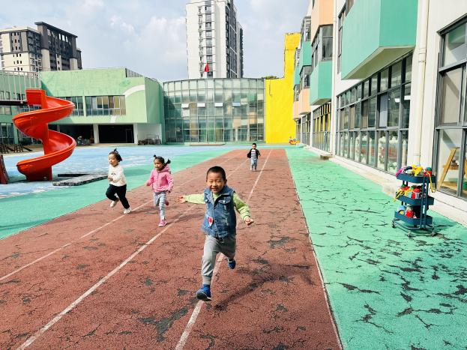今天我们在跑道玩游戏

**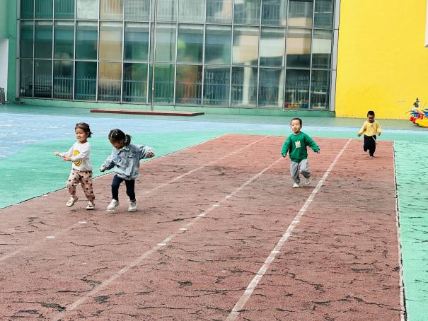**

我们先进行了跑步比赛

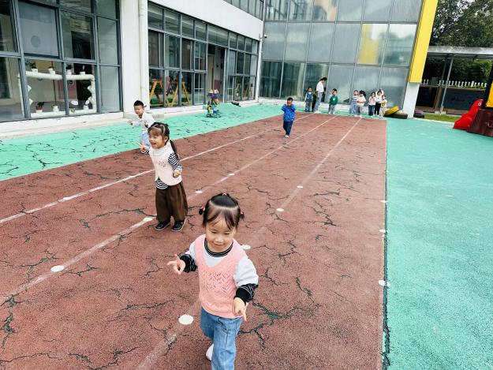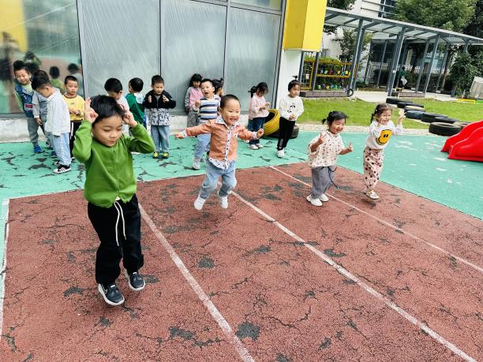

然后进行小兔子双脚跳跃

**四、集体活动：综合《我找到的秋天》**

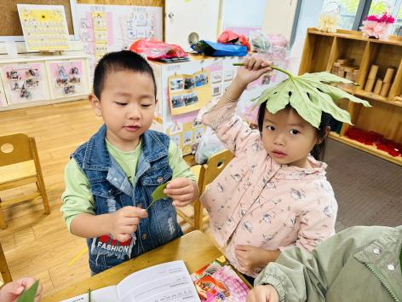这是一节常识类的科学活动。树叶有各种不同的形状、大小、颜色和质感。树叶的颜色是接近无穷的，我们平时接触到的，大概以绿色，黄色和红色的居多。叶的形态有椭圆形、心形、掌形、扇形、菱形、披针形、卵形、圆形、针形、鳞形、匙形、三角形。叶子的边缘有光滑和锯齿状两种。一片完整的树叶包括以下三个部分：叶片、叶柄、托叶。叶片上有粗细不等的叶脉。叶脉分两种：网状脉、平行脉。树叶会变红、变黄。秋天是一个落英缤纷的季节，也是幼儿观察树叶的好时机。本次活动主要通过幼儿自主观察发现树叶的特征，并能用语言进行描述。

**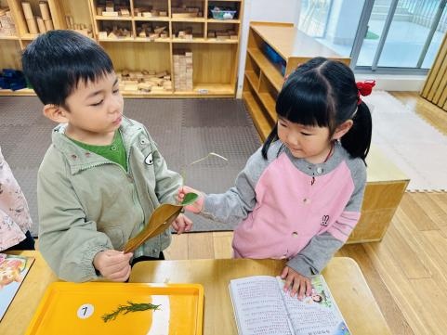**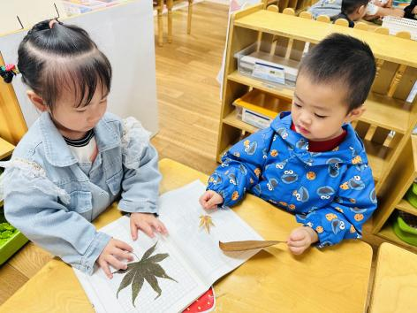

和小伙伴讲一讲我观察到的叶子是什么样的

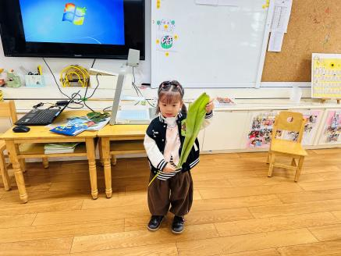

**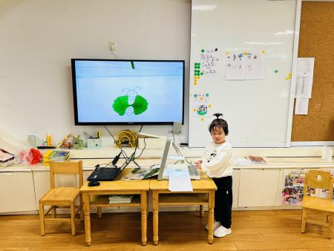**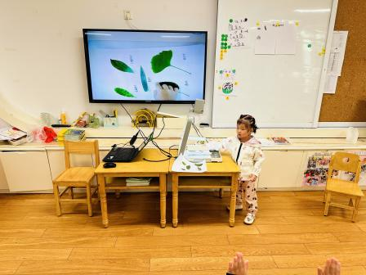

集体介绍树叶的特征

**五、生活活动：**

今天吃的是上汤苋菜、番茄龙利鱼、西湖牛肉羹，黑米饭。

**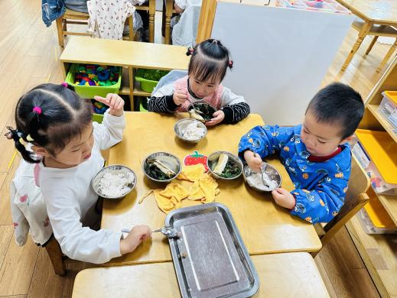**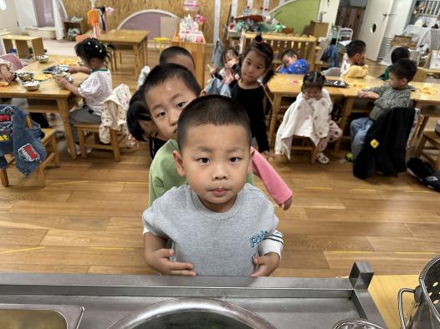

排好队端饭端菜。 开始吃饭啦

**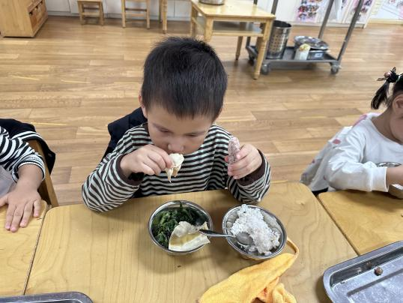**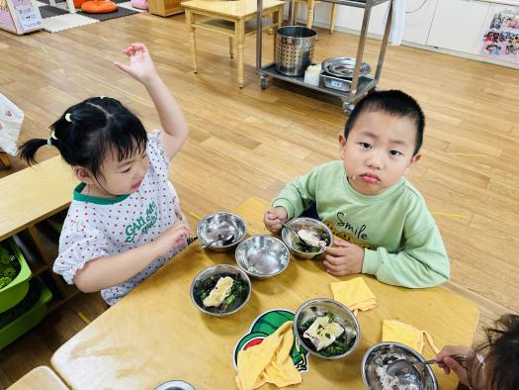

将百叶卷肉的百叶剥了吃肉 吃完饭菜举手盛汤

**六、温馨提示**

1.秋季是传染病高发季节，大家平时在家多注意观察孩子的体征状态，养成良好的生活作息习惯及卫生习惯，增强体育锻炼，多喝水、及时擦汗，增强幼儿体质

2.午检发现个别孩子指甲比较长，请家长们回家检查并给孩子剪指甲。

3.安全教育上“网络安全”还有几位小朋友没完成，请尽快完成哦。